Дата: 22.11.2021 р. Клас: 5 Предмет: Інформатика
Тема: “Середовище опису та виконання алгоритмів. Середовище PYTHON”
Мета:
навчальна: познайомити учнів з середовищем програмування Python сформувати поняття програми, комп’ютерної програми, комп'ютерне середовище виконання алгоритму, навчити завантажувати проект у середовище Python.
розвивальна: розвивати логічне мислення на основі спостережень, порівнянь, усвідомлення отриманого матеріалу; розвивати навички роботи за ком’ютером.
виховна: стимулювати інтерес до предмету, пізнавальну активність та інформаційну культуру учнів.
Тип уроку: Комбінований
Обладнання: комп’ютери кабінету з встановленою програмою Python; інструкції для учнів до уроку; проектор, екран.
Хід роботи
I.Організація класу
Доброго дня, шановні учні.
Перш ніж ми будемо вивчати нову тему, пропоную пригадати знання отримані на попередньому занятті.
II. Актуалізація опорних знань
Гра “Знайди відповідну пару” (Інструкційний лист для учнів до уроку)
 | Команда |  | це точна і зрозуміла послідовність команд на виконання дій, спрямованих на розв’язання певного завдання.
 | Алгоритм |  | Обмежений набір дій, що вміє виконувати певний виконавець.
 | Система команд виконавця |  | це об’єкт, який може виконувати команди.
 | Середовище |  | сукупність команд, які може виконати певний виконавець.
 | Виконавець команд |  | «місце існування» виконавця
 | Припустимі дії |  | це вказівка на виконання певних дій
Нагадую, що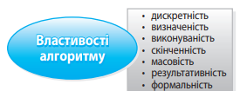

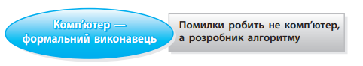
–Блок-схема — це наочне графічне зображення алгоритму, коли окремі його кроки (етапи) зображуються за допомогою різних геометричних фігур (блоків), а зв’язки між етапами вказуються за допомогою стрілок, що з’єднують ці фігури.
(Підпишіть блок-схеми)
ІІІ. Мотивація навчальної діяльності
Ми продовжуємо вивчати з вами цікавий світ інформатики.
Кожен виконавець має свою систему команд. Із цих команд можна складати алгоритм.
Алгоритм виконують у певному місці, яке називають середовищем виконання алгоритму.
Алгоритми можна виконувати не лише в реальних середовищах, а й у віртуальних. Це можуть бути середовища різних програм, а також спеціальні навчальні середовища виконання алгоритмів. З одним із таких навчальних середовищ ви ознайомитесь на сьогоднішньому уроці.
Якщо алгоритм призначено для виконання за допомогою комп'ютера, його записують спеціальною мовою, яка має бути йому «зрозумілою». Такий запис називають програмою.
IV. Вивчення нового матеріалу
Пояснення з елементами демонстрування презентації
(використовуються можливості локальної мережі кабінету або проектор)
4.1 Поняття програми
Що називають програмою?
Програми створюють для опрацювання інформаційних даних за допомогою комп'ютера. Говорять, що виконавцем програм є комп'ютер.
Комп'ютерна програма — це алгоритм опрацювання даних, записаний спеціальною мовою та призначений для виконання комп'ютером.
4.2 Середовище виконання алгоритму
Установлення програмного середовища Python Слайд 3
V. Засвоєння нових знань.
Повторення правил техніки безпеки
Інструктаж з БЖД (гра так чи ні)
- Заходити до класу натовпом, штовхаючи один одного.
- При роботі з комп’ютером руки можуть бути мокрими, брудними.
- Сидіти рівно, на відстані 50см.
- Класти підручник, зошит тощо на монітор, клавіатуру.
- Не доторкатись до проводів, розеток, кнопок клавіатури, з якими тебе не знайомив учитель.
- Починати роботу тільки за вказівкою вчителя: “Приступити до роботи”.
Молодці. Ви мене переконали, з тим що знаєте правила роботи з компьютером.

Знайомство інтерактивним режимом IDLE
(робота за комп’тером)
Вправа 1 Як калькулятор
>>2+57
>>>3*(5-8)
>>>2.4+3.0/2
Приведіть 4 прикалади

Вправа 2 Введення даних з клавіатури input()
>>> input()
1234
'1234'
>>> input()
Hello World!
'Hello World!'

(вправи для очей)

Вправа 3 Введення даних з клавіатури print()
>>> print('1234')
1234
>>> input('Hello World!')
Hello World!

Вправа 4 Приклад роботи зі змінними
в інтерактивному режимі
>>> a=100
>>> b=5
>>> c=7
>>> a=a-b*c
>>> a
65

Складові програмного коду Слайд 4
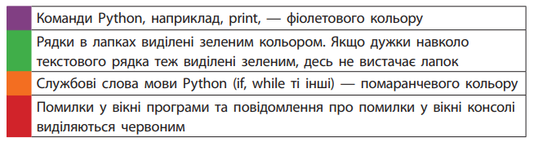
Алфавіт мови ( латинський алфавіт, цифри, математичні оператори, комбінації символів, службові слова)
Величин ( константи, змінні, віпадкові числа)

(Інструкційний лист для учнів до уроку)

 |  |  |  | 1. | П | О | Л | Е
 |  | 2. | К | Л | А | С
 |  |  |  |  | Й
 |  | 3. | Л | І | Т | А | К
 |  |  | 4. | М | О | Р | Е
5. | Ч | О | В | Е | Н
- Середовище коника
- Середовище учня
- Середовище пілота
- Середовище дельфіна
- Середовище моряка

Ребуси створити на сайті http://rebus1.com/ua/ .
- Коник
- Учнь
- Пілот
- Дельфін
- Моряк

VI. Підсумок уроку
- Що таке алгоритм?
- Що таке програма?
- Що являє собою середовище виконання алгоритмів?
- Якими бувають середовища виконання алгоритмів?
- Як запустити середовищі ?
Рефлексія
- Що нового сьогодні дізналися?
- Чого навчилися?
- Що сподобалось на уроці, а що ні?
VII. Домашнє завдання
Опрацювати § 20 виконати вправу 20 підказка на
https://www.youtube.com/watch?v=2UUivrz5Mu0&ab_channel=TaskInformatics

Онлайн Python https://www.programiz.com/python-programming/online-compiler/

